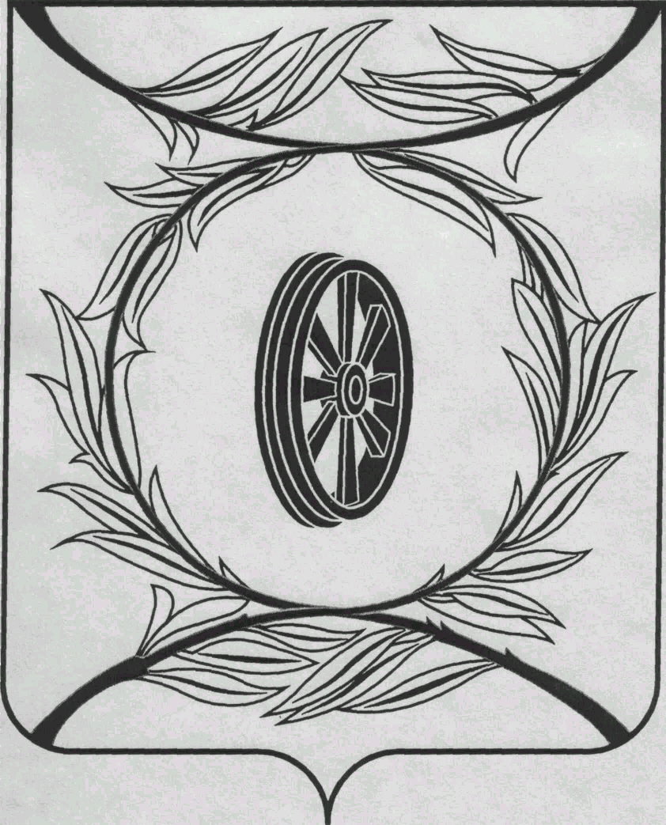

СОБРАНИЕ ДЕПУТАТОВ

КАРТАЛИНСКОГО

МУНИЦИПАЛЬНОГО РАЙОНА
457351, Челябинская область
город Карталы, улица Ленина, 1
телефон/факс : (835133) 2-20-57
от 20 февраля 2018 года №34

телефон : (835133) 2-28-90

от ____ января 2014 года №_____

Депутатам Собрания депутатов Кмр,
Главам сельских поселений,
Докладчикам, приглашённым
Направляю Вам повестку 42-го заседания Собрания депутатов Карталинского муниципального района, которое состоится 22 февраля 2018 года в 11-00 часов местного времени в большом зале администрации Карталинского муниципального района. Прошу не планировать командировки и другие мероприятия в этот день:
- Об изменении состава депутатов Собрания депутатов Карталинского муниципального района (В.К. Демедюк).
- О внесении изменений в решение Собрания депутатов от 15 октября 2015 года №3-Н «О составе постоянных комиссий Собрания депутатов Карталинского муниципального района» (В.К. Демедюк).
- О внесении изменений в решение Собрания депутатов Карталинского муниципального района от 25.12.2017 года №399 «О принятии полномочий по решению вопросов местного значения Карталинского городского поселения Карталинским муниципальным районом» (Г.Р. Макарова).
- О внесении изменений в решение Собрания депутатов Карталинского муниципального района от 30.11.2017г. №363 (С.В.Марковский).
- О внесении изменений и дополнений в Решение Собрания депутатов Карталинского муниципального района от 19.12.2017г. №384 «О бюджете Карталинского муниципального района на 2018 год и на плановый период 2019 и 2020 годов» (Д.К.Ишмухамедова).
- О внесении изменений в Положение « О бюджетном процессе в Карталинском муниципальном районе» (Д.К.Ишмухамедова).
- Об утверждении Порядка предоставления иных межбюджетных трансфертов (за исключением иных межбюджетных трансфертов, предоставляемых на осуществление части полномочий по решению вопросов местного значения) бюджетам поселений Карталинского муниципального района (Д.К.Ишмухамедова).
- О выполнении за 2017 год муниципальной программы «Управление муниципальными финансами в Карталинском муниципальном районе на 2017-2019 годы» (Д.К.Ишмухамедова).
- Об отчёте об итогах оперативно-служебной деятельности Межмуниципального отдела МВД России «Карталинский» за 2017 год (К.С. Черепенькин).
- О работе Управления по делам культуры и спорта Карталинского муниципального района за 2017 год (Т.С.Михайлова).
- О выполнении за 2017 год муниципальной программы «Основные направления развития культуры и спорта Карталинского муниципального района на 2017-2019 годы» (Т.С.Михайлова).
- Об отчёте о работе Управления Пенсионного Фонда Российской Федерации в Карталинском районе Челябинской области за 2017 год (Т.А.Каптилкина).
- Об отчёте о работе Контрольно-счетной палаты Карталинского муниципального района за 2017 год (Г.Г. Синтяева).
- О выполнении за 2017 год муниципальной программы «Развитие муниципальной службы в Карталинском муниципальном районе на 2016-2018 годы» (Н.Н.Бабенко).
- О выполнении за 2017 год муниципальной программы «Профилактика преступлений и иных правонарушений в Карталинском муниципальном районе на 2016-2018 годы» (Г.А. Клюшина).
- Об отчёте о работе МУЗ «Карталинская городская больница» за 2017 год (О.В. Губчик).
- Анализ смертности и рождаемости населения Карталинского муниципального района за 2017 год. Мероприятия по снижению смертности на 2018 год (О.В. Губчик).
- О выполнении за 2017 год муниципальной программы «Крепкая семья» на 2017-2019 годы в Карталинском муниципальном районе Челябинской области (М.М. Вергилес).
- О выполнении за 2017 год муниципальной программы «Управление муниципальным имуществом Карталинского муниципального района, оформление права собственности на движимое и недвижимое имущество Карталинским муниципальным районом на 2017-2019 годы» (Е.С. Селезнёва).
- Об утверждении Положения «О порядке представлении и проверки достоверности сведений о доходах, расходах, об имуществе и обязательствах имущественного характера, представляемых гражданами, претендующими на замещение муниципальной должности, и лицами замещающими (занимающими) муниципальные должности, и комиссии по контролю за достоверностью сведений о доходах, расходах, об имуществе и обязательствах имущественного характера» (М.Ф. Бакатнюк).
- О внесении изменений в Положение «О статусе депутата Собрания депутатов Карталинского муниципального района» (М.Ф. Бакатнюк).
- О внесении изменений в решение Собрания депутатов Карталинского муниципального района от 26 августа 2011 года №234 (Г.Р. Макарова).
- Разное.

Председатель Собрания депутатов
Карталинского муниципального района В.К.Демедюк

